Муниципальное дошкольное образовательное учреждение
детский сад №7

Конспект занятия по ФЭМП в старшей группе

"Состав числа 5 из единиц".
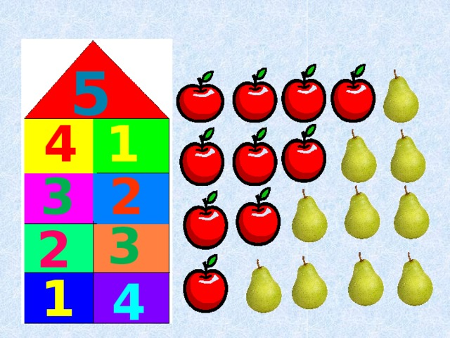

Воспитатель: Гнедина Ю.М

г. Весьегонск 2019г.

Конспект занятия по ФЭМП в старшей группе "Состав числа 5 из единиц".
Задачи:
Образовательные:
Учить узнавать в окружающих предметах геометрические фигуры, закреплять представления детей о геометрических фигурах, продолжать учить называть дни недели, соотносить цифры с количеством предметов, формировать умение решать логические задачи, повторить состав числа 5, продолжать учить ориентироваться на листе бумаги,
Воспитательные:
Воспитывать интерес к математике, желание заниматься;
Развивающие:
Развивать мелкую моторику рук, внимание, усидчивость, логическое мышление.
Демонстрационный материал: геометрические фигуры, волшебные облака с названиями дней недели, карточки с цифрами, карточки с примерами, игрушка Буратино.
Раздаточный материал: геометрические фигуры, карточки с цифрами, рабочая тетрадь.
Ход занятия:
Воспитатель: -Дети, сегодня к нам на занятие пришел необычный гость.
А кто это, узнаете, если отгадаете загадку. Слушайте внимательно.
Деревянный озорник,
Из сказки в нашу жизнь проник.
Любимец взрослых и детей,
Смельчак и выдумщик затей,
Проказник, весельчак и плут.
Скажите, как его зовут?
ответ: Буратино
Воспитатель: Конечно это Буратино. Скучно стало Буратино сидеть дома, и он решил прийти к нам в гости. Буратино решил заняться математикой, но есть такие задания, с которыми он не может справиться. И он пришёл к нам за помощью. Поможем Буратино?
Дети: (Да)
1задание. Геометрические фигуры. (За столами)
- У вас на столах лежат геометрические фигуры. Надо будет выложить перед собой геометрическую фигуру предметов, которые я буду называть. Например, тарелка. Какой форма она - круглая, значит, выкладываем круг. Дальше сами (дверь, крыша дома, бумажная салфетка).
Какие геометрические фигуры ты выложил? (круг, овал, прямоугольник, треугольник, квадрат)
Сколько всего геометрических фигур вы выложили? (5)Молодцы, справились с первым заданием.
2 задание. Волшебные облака.
ЧЕТВЕРГ
- Дети, что это за волшебные облака? Послушайте загадку.
ПЯТНИЦА
ПОНЕДЕЛЬНИК
Что за птицы пролетают?
По семерке в каждой стае.
Вереницею летят,
Не воротятся назад… (дни недели)
ВОСКРЕСЕНЬЕ
СУББОТА
СРЕДА
ВТОРНИК
Сколько дней в неделе? (7). Давайте назовем их. (Понедельник, вторник, среда, четверг, пятница, суббота, воскресенье)
Какой сегодня день недели. (Вторник- 2 день недели). Какого цвета второе облако?
А какой будет завтра день недели? Какого цвета 3-ое облако?
Какой день был вчера? Какого цвета 1-ое облако? (Ответы детей)
Очень хорошо. Справились и с этим заданием.
Физкультминутка.
(стоя на ковре)
Мы не будем торопиться.
Разминая поясницу,
Мы не будем торопиться.
Вправо, влево повернись,
На соседа оглянись. (Повороты туловища в стороны.)
Чтобы стать ещё умнее,
Мы слегка покрутим шеей.
Раз и два, раз и два,
Закружилась голова. (Вращение головой в стороны.)
Раз-два-три-четыре-пять,
Ноги надо нам размять. (Приседания.)
Напоследок, всем известно,
Как всегда ходьба на месте. (Ходьба на месте.)
От разминки польза есть?
Что ж, пора на место сесть. (Дети садятся.).
3задание. Решение примеров. (Сидя за столами)
- В детский сад привезли 4 детских коляски красного цвета и 1 коляску зеленого цвета. Сколько всего колясок привезли в детский сад? (4+1=5)
- Мама купила 3 банана, а папа купил 2 апельсина. Сколько всего купили фруктов мама с папой вместе? (3+2=5)
- Миша съел сначала 2 шоколадные конфеты, а потом еще 3 вафельных конфет. Сколько всего конфет съел Миша? (2+3=5)
- У Даши есть 1 большой мяч и 4 маленьких. Сколько всего мячей есть у Даши? (1+4=5)
4задание Игровое упражнение «Что где находится».
Воспитатель задает детям вопросы: «Впереди кого ты сидишь? Слева от кого ты сидишь? Что находится слева от шкафа? Что находится справа от меня?» и т.д.
5задание. Работа в тетрадях.
6. Итог занятия. Рефлексия.
- Дети, кто у нас сегодня был в гостях? (Буратино). Что мы делали сегодня на занятии? (находили геометрические фигуры предметов, считали дни недели по волшебным облакам, решали примеры, вспомнили состав числа 5, играли в игру «Что где находится», работали в рабочих тетрадях)
Сегодня вы молодцы, справились со всеми заданиями, помогли Буратино. И за это вы получаете звездочку. На этом наше занятие закончено.

